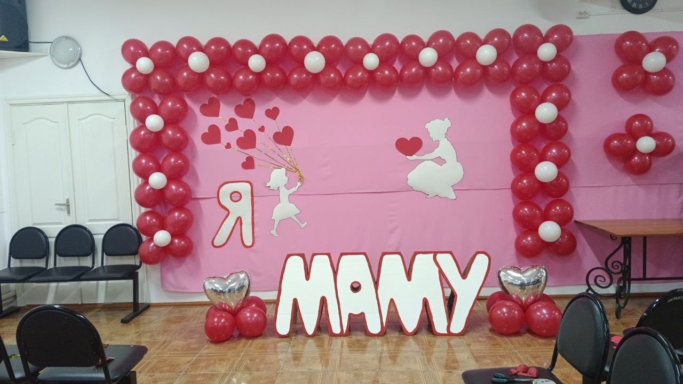

День Матери – тёплый и сердечный праздник!
Среди многочисленных праздников в нашей стране День Матери занимает особое место, хотя появился совсем недавно – 1998 году. Он ежегодно отмечается в последнее воскресение ноября. В этот день звучать слова благодарности всем матерям.
Спросите у любого человека, кто самый любимый на свете и непременно услышите: «Моя мама!» Это, быть может один из самых правильных законов жизни: какими бы небыли мы сами, для своих детей мама неизменно становится идеалом – доброты, ума, красоты. Она дарит ребёнку всю себя: любовь, доброту, заботу, терпение. Мама – самый главный человек в жизни каждого из нас.
День Матери – это тёплый и сердечный праздник, посвящённый самому дорогому и близкому человеку.
В нашем сельском доме культуры п. Красноленинский дети тоже любят поздравлять своих мам, готовят для них концерты и подарки. Участники клубных формирований, воспитанники детского сада «Лучик», учащиеся МКОУ ХМР СОШ Красноленинский, а также музыкальная школа выступили на праздничном концерте «За все тебя благодарю», посвящённый Дню Матери – 25 ноября. В концерте звучали красивые песни, рассказывали стихи, танцевали.
МКУК «Сельский дом культуры п.Красноленинский» выражает огромную благодарность всем участникам концерта, а также руководителям клубных формирований и руководителям организаций!
Мама – это тот человек, который, не смотря на все жизненные трудности, даст нам все самое лучшее, что может дать. В день матери мы хотим призвать всех, давайте же подарим своим мамам кусочек солнышка, который будет оберегать их от всех невзгод».

Директор МКУК СДК Красноленинский О.В. Иванова

